

**МИНИСТЕРСТВО ОБРАЗОВАНИЯ И НАУКИ**

**ЧЕЧЕНСКОЙ РЕСПУБЛИКИ**

**Муниципальное бюджетное общеобразовательное учреждение**

**«Основная общеобразовательная школа с. Ачхой-Мартан»**

366600, с. Ачхой-Мартан, ул. Х-Нурадилова, 160 Тел. 8 (925) 261-37-20

E-mail:**oow_2010@mail.ru**

Сайт: **vosmiletka.edu95.ru**

Исх. №_________

«____»____________ 2016 г.

**Информация**

**о проделанной работе**

**в МБОУ «ООШ с. Ачхой-Мартан»**

Безопасность человека – одна из глобальных проблем, которая выходит сегодня на одно из первых мест по своей актуальности. Ежегодно 4 октября в Российской Федерации отмечается День гражданской обороны. В связи с чем МБОУ «ООШ с. Ачхой – Мартан» 4 октября были проведены открытые урок по ОБЖ, а также проведены практические тренировки по эвакуации учащихся и персонала, в случае возникновения чрезвычайных ситуаций. Также проведены теоретические беседы о причинах пожара, о средствах тушения, действий при пожаре.

Председатель эвакуационной группы Ильясова А.Р. провела практические и теоретические занятия с Добровольной пожарной дружиной. В каждом классе были проведены предварительные беседы по эвакуационным мероприятиям. Занятия проводились с целью предупреждения паники, травматизма и других несчастных случаев во время чрезвычайных ситуаций.

Обеспечено эффективное взаимодействие с правоохранительными органами района МЧС.

Руководителем ОБЖ Ильясовой А.Р. проведены инструктажи с работниками по технике безопасности, практические занятия в случае возникновения чрезвычайных ситуаций.

Проведена работа по обновлению уголков гражданской обороны и защити населения. Проводится неделя зачетов в образовательном учреждении по знанию основ организации и ведения гражданской обороны.

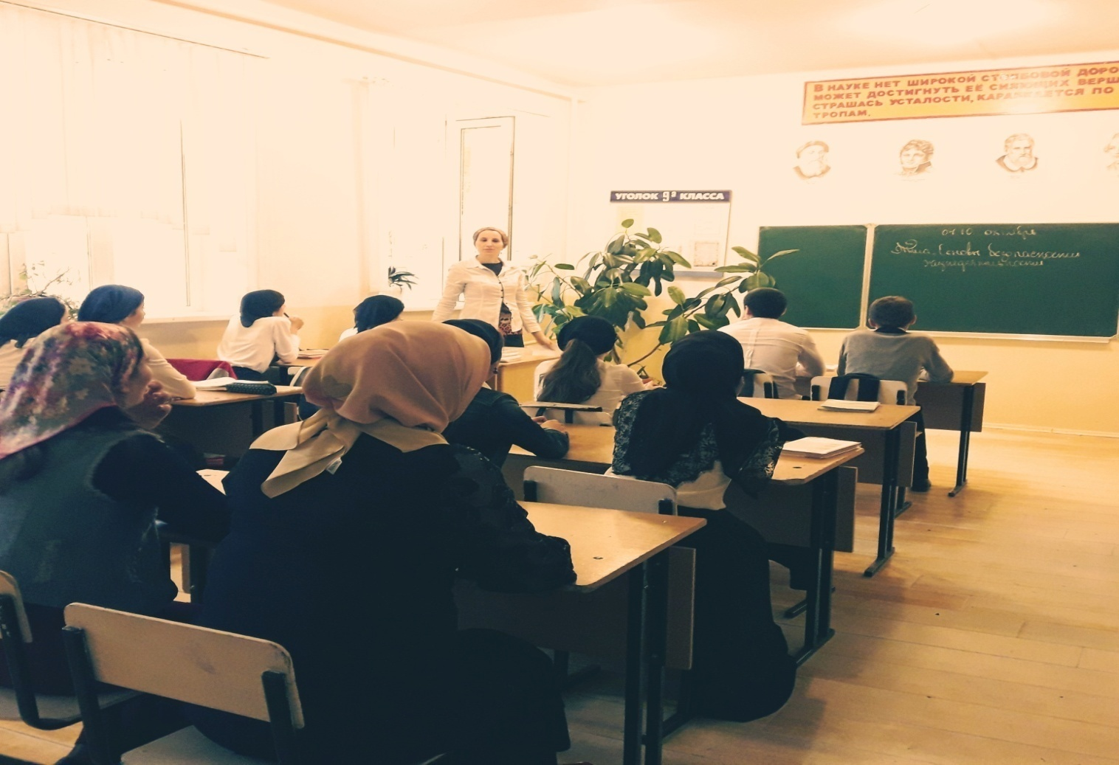

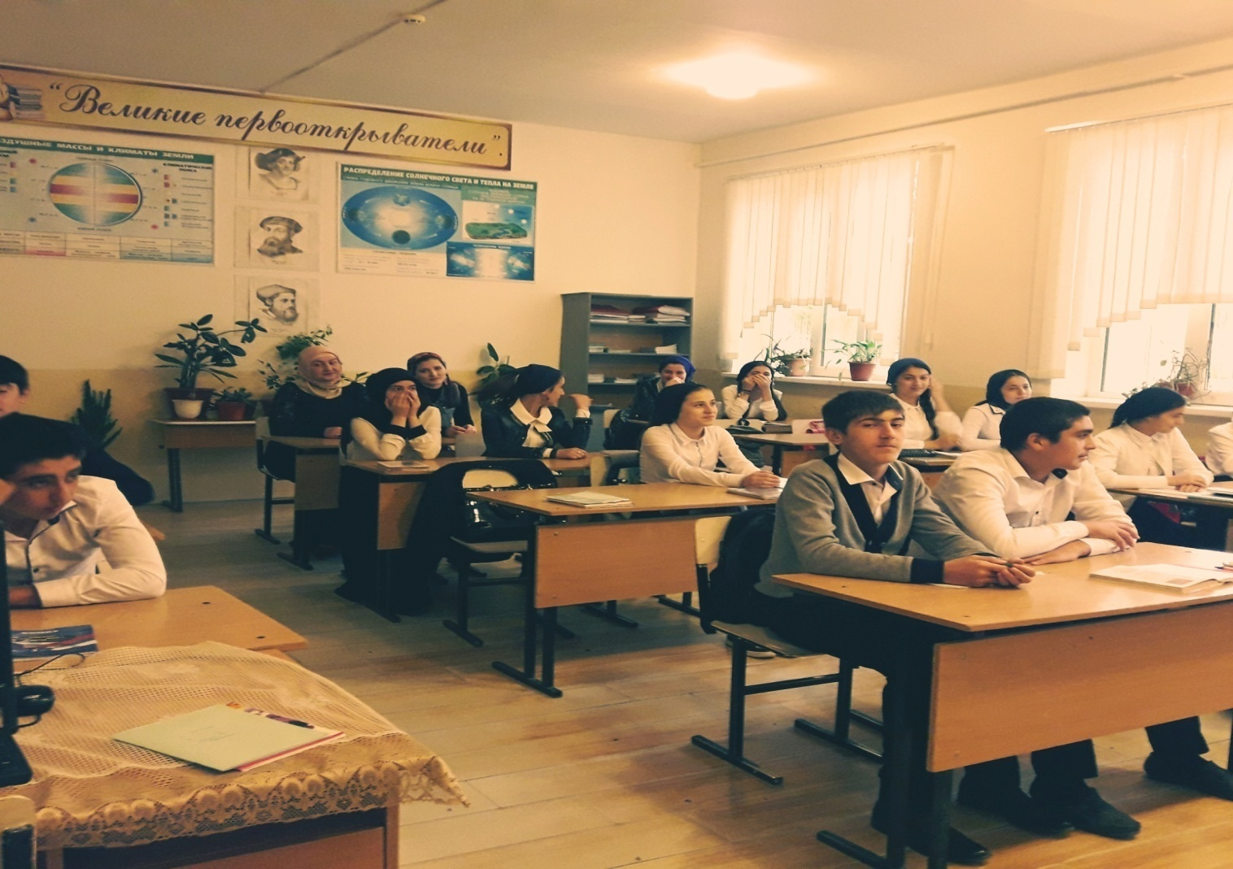

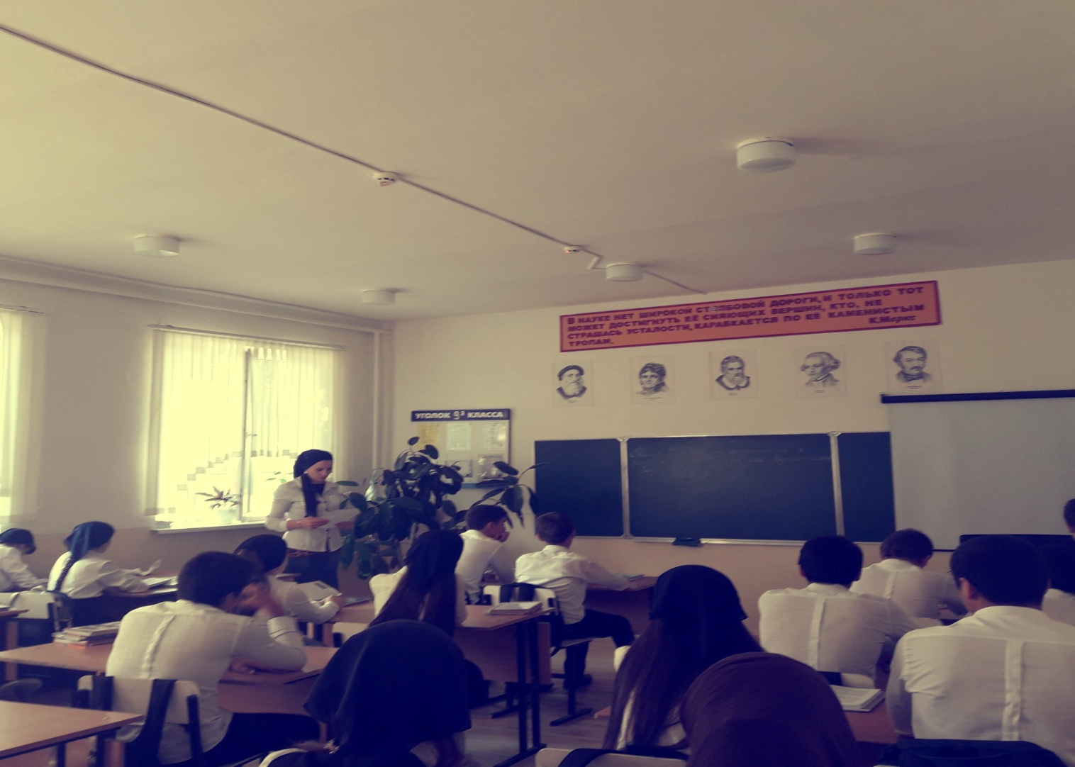

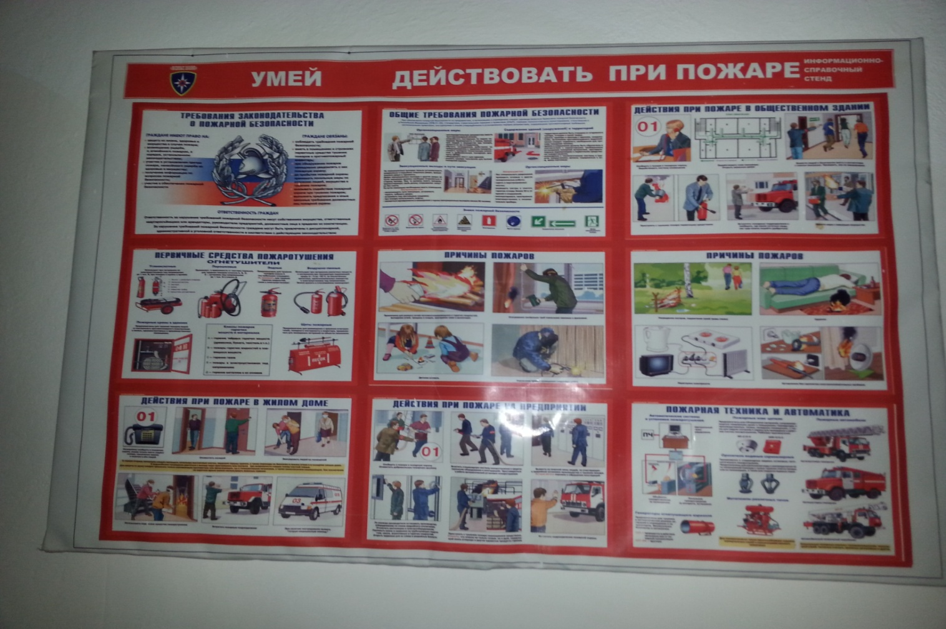

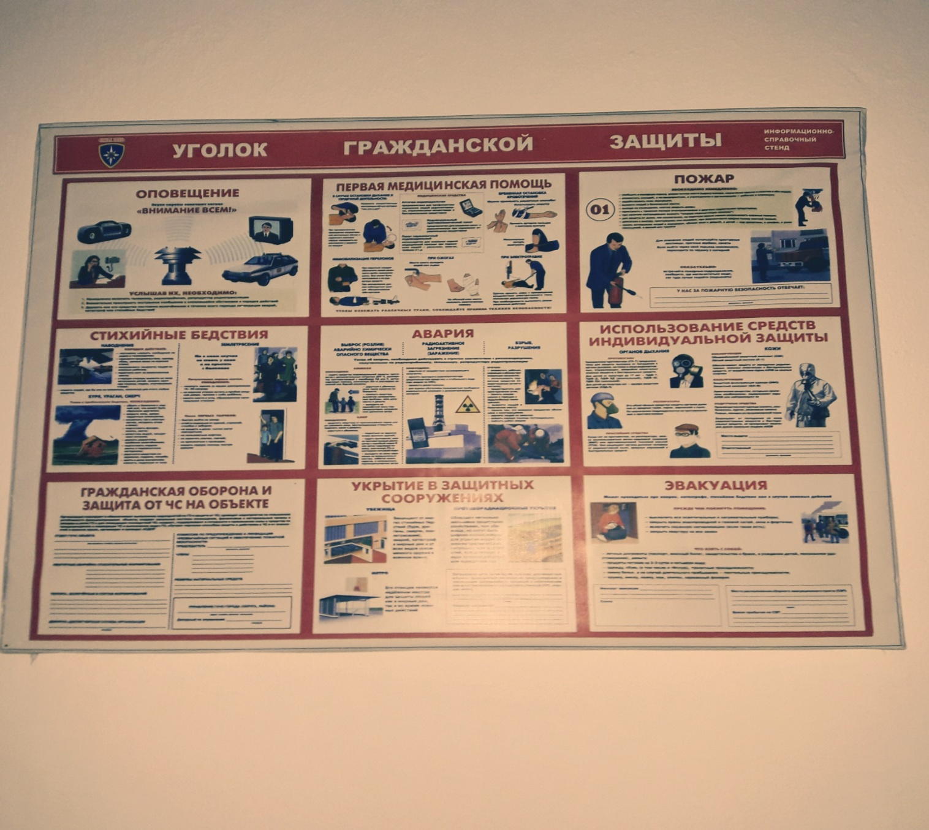

**Руководитель ОБЖ _________ Ильясова А.Р.**

Исп.: Ильясова А.Р.

Телфн.: 89298926067